目录

基本说明……………………………………………………………………-1-

警告标识描述………………………………………………………………-1-

概述…………………………………………………………………………-2-

主要技术参数………………………………………………………………-2-

产品图片及说明……………………………………………………………-3-

安装说明……………………………………………………………………-5-

使用方法……………………………………………………………………-7-

维护和注意事项 …………………………………………………………-8-

常见故障及排除方法………………………………………………………-9-

产品装箱单…………………………………………………………………-10-

基本说明

感谢您购买了我们的产品。

1、本说明书叙述了安全警告说明、产品功能、技术参数、结构特点、安装说明、操作、维护、注意事项、故障排除等内容。为了保证您有效的使用本机器，请务必在使用前认真参阅说明书，并妥善保管使用说明书，便于日后查阅。

1、非专业人员不得进行电气安装或维修。

2、本机器噪音72分贝。

3、本机器运输过程可以使用叉车，人工抬。

4、开机前，应检查电源电压和频率是否与机器铭牌所标识的一致，电源连接是否可靠，安全接地线是否可靠接地。



警告标识描述

危险



概述

TDZ-Q1～4系列熨烫工作台（简称烫台）是广泛应用于各式服装成衣，特别是质料轻薄型女式服装的熨烫和修烫的一种烫台，也是我公司生产历史最为悠久，质量稳定可靠、造型美观、性能优异、操作方便、附件品种繁多，适用性宽广的整烫设备。它具备吸风抽湿功能，点动控制、台面和摇臂模头内还装有电热装置，可以根据需要设定加热温度，配合蒸汽熨斗或电热蒸汽熨斗使用，在服装，特别是对女装进行除皱、除湿、定形、修烫和整烫等工序，作为服装生产和日常使用中的保养、修烫等作业的必备设备。根据用户的需要，还可为用户特制或选配特殊形状和尺寸的台面和模头、上方具备照明及挂钩、向上排风以及台面风道切换等特殊附件，使它的用途更加广泛或独特。

本系列烫台具备点动控制、台面吸风手动切换、电热温度控制且可自由设定的三大特点，因而使用性能合理可靠，获得广大用户的欢迎。在使用中，机座内安装的抽湿吸风机，由底座下边脚踏板点动控制，只要轻轻触动脚踏板，风机立即启动而产生抽湿吸风作用，松开脚踏板时，风机即停止抽风。台面右下方还装有手动风门，可以开关台面的吸风功能，以利调节台面的吸力及节能。台面和模头内部的电热元件，各装有进口的TS-120S型温度控制器，可在室温至120℃之间自由设定并自动控制其加热温度。上述特点是烫台优异性能的保证。不同型号所选装的特殊部件，则使它的功能和适用性更广阔。

用户可以根据各自的需要选用不同的规格。此外，电源可以是单相220V或三相380V的，台面或模头需要特殊形状的，可以在订货合同中说明，本公司可以满足用户的这些要求。

主要技术参数

|  |  |  |  |  |
| --- | --- | --- | --- | --- |
| 型号 | TDZ-Q1 | TDZ-Q2 | TDZ-Q3 | TDZ-Q4 |
| 台面尺寸mm | 1260 X 400 | 1160X380 | 410X1190 | 1000 X 360 |
| 电源V | 220V或380V | | | 220V |
| 吸风机功率W | 750W | | | 150W |
| 台面加热功率W | 1000W | | | 400W |
| 模头加热功率W | 550W | | | / |
| 外形尺寸mm | 1530X506X985 | 1450X490X1010 | 1440X490X1910 | 1200X370X850 |
| 整机重量kg | 70kg | 72kg | 78kg | 25kg |

TDZ-Q1熨烫工作台

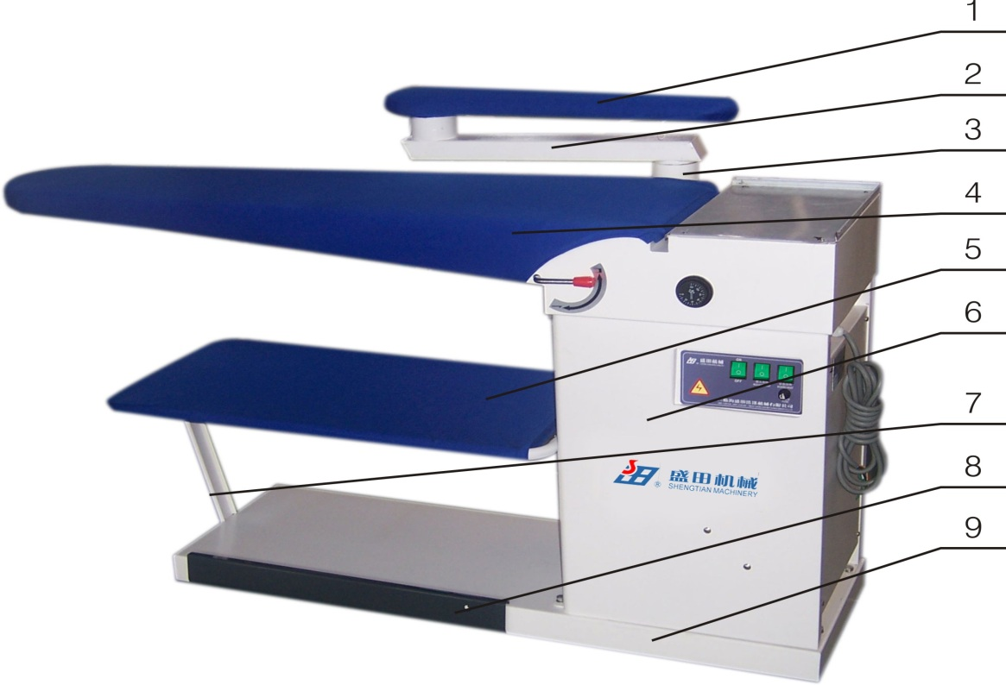

1、模头；2、摇臂；3、弯头；4、台面；5、货架

6、台座；7、货架支撑；8、脚踏板；9、底座；

TDZ-Q2熨烫工作台

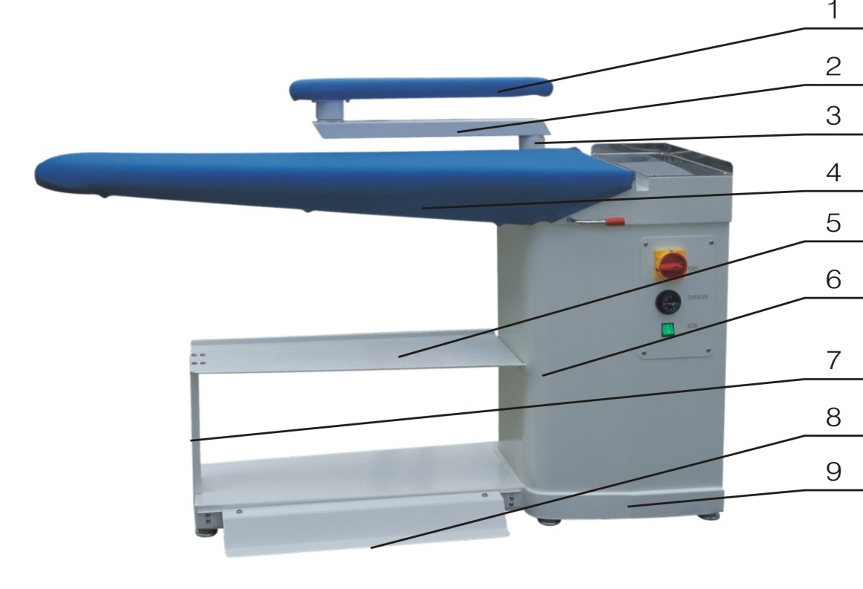

1、模头；2、摇臂；3、弯头；4、台面；5、货架

6、台座；7、货架支撑；8、脚踏板；9、底座；

TDZ-Q3熨烫工作台

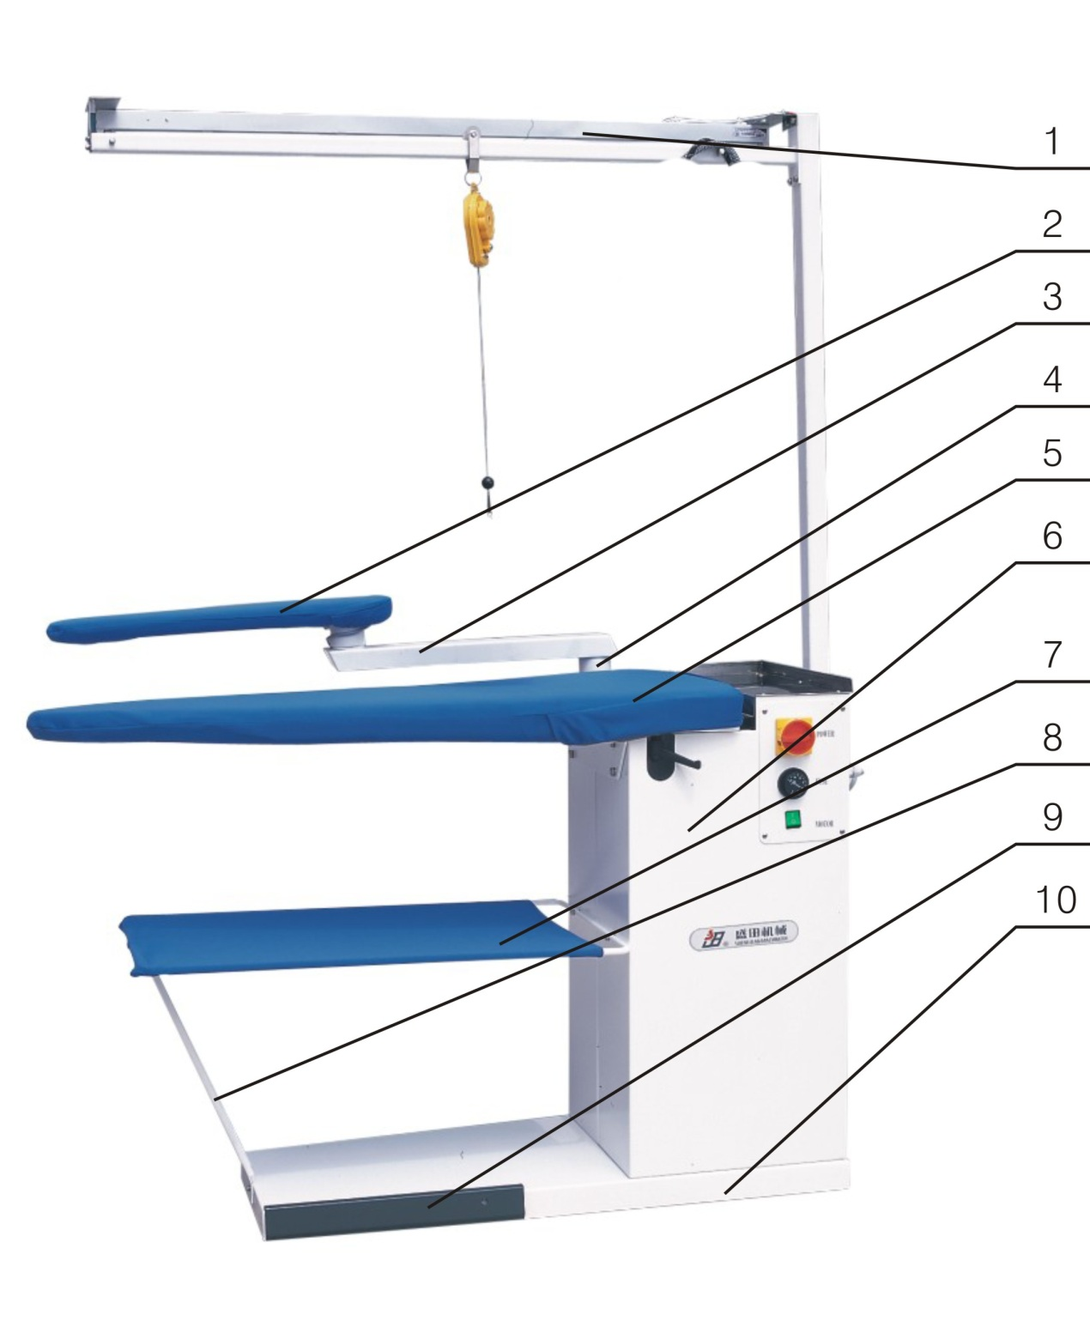

1、灯管固定架；2、模头；3、摇臂；4、弯头；5、台面；6、台座

7、货架；8、货架支撑；9、脚踏板；10、底座；

TDZ-Q4熨烫工作台

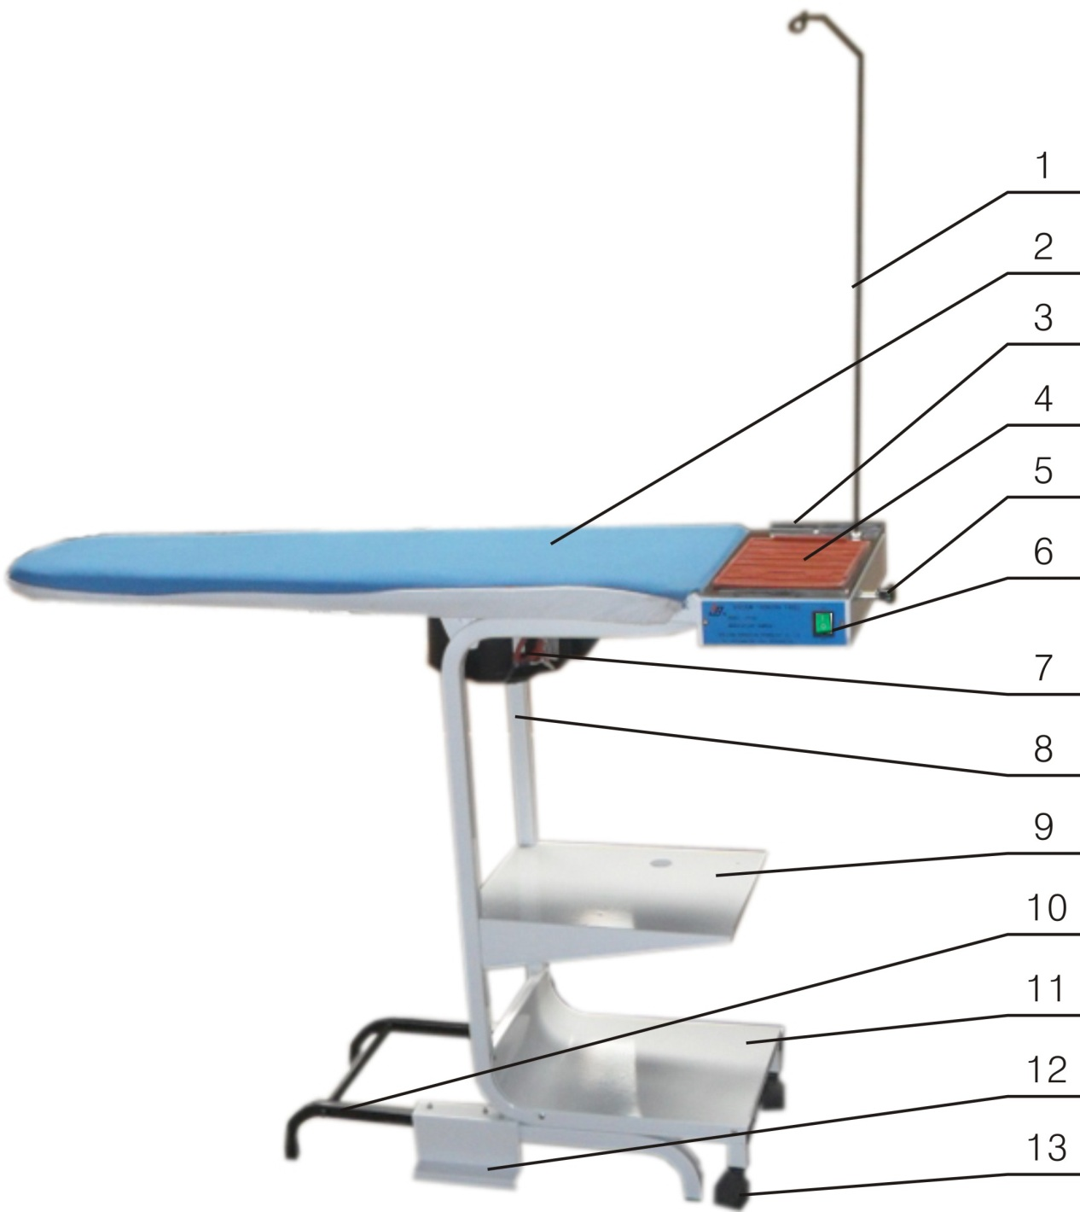

1、弹簧撑杆；2、工作台面；3、上盖板；4、熨斗垫；5、定位销及摇手；

6、面板及电源开关；7、吸风机；8、机架；9、上置物盘；10、伸缩底架；

11、下置物盘；12、脚踏板；13、万向轮。

安装说明

烫台分为2件包装箱装运：机座1箱，其余部分另装1箱（包括下部的底座和货架，上部的台面、摇臂、模头等）。拆除包装箱后，应先清点上述部件，然后参照后面的外形图，按照下述顺序装配成整机。

1、将底座平放在地面上，调节底面四角垫脚，使它放稳，再将机座放在底座的右上方，利用螺栓等紧固件，将它们连接成整体，最后利用插头、插座将脚踏开关（微动开关）的导线接通。

Q4烫台展开方式用手扶住台面右端（开关箱一端），向下推动台面顺时针方向转动90°使工作台面成水平状态。然后将捏手向外（向右）拉出，使定位销插入定位孔内，使工作台面锁定在水平位置。

2、将台面安放到机座上方，利用螺栓等紧固件将台面和机座连接成整体。最后，将机座通向台面电热管的电线插接好，使台面能够通电加热，并调节温度。

3、将摇臂及模头安装到机座后面的摇臂弯头上，使它们能灵活地转动。如果模头具备电加热装置，还要将电源线及其插头与机座背面的插座相连接。使用时，也与台面一样，通过调温旋钮来调节模头工作温度的高低。

4、将货架及其撑杆安装到底座左侧端面处，以便在使用过程中放置一些轻小物件。

5、按照不同型号烫台所附带的其他附件，参照外形图（图3～7）将各种附件安装到相应部件。照明线路的插头，插装到右侧的插座内。

6、最后，将电源线连接到电源开关或电源插座上（用户自备）。此外还应接好安全接地线，用以保证设备的安全和操作者人身安全。



图1:TDZ－Q1型烫台操作面板

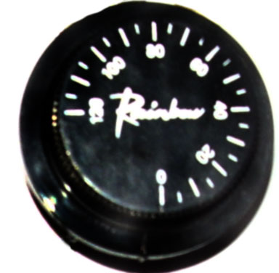

图2：调温旋钮

使用方法

本系列烫台中，TDZ-Q1型在机座上有操作面板，如图1。其上除保险丝管座外，上方并列三个船形开关，左边是电源开关AK1（见图1及图8、9），用于控制风机的电源。台面和模头的电热元件和温控器DK1和DK2装在台面或模头的右侧下方，可以独立设定和控制加热温度，它们分别由右边的船形开关AK2和AK3控制，即“台面加热”和“模头加热”开关所控制。具体操作方法如下：

1、核对电源是单相220V或三相四线制380V，且与烫台适用电压相符之后，合上电源开关，接通电源，准备启动。

2、机座操作面板上，合上左边的电源开关AK1至“ON”处，开关内置指示灯亮起，电源接通。

3、脚踏板触碰后，点动开关QTS接通，再使吸风机电动机M的接触器KM接通，电动机M开始工作，带动吸风。

4、使“台面加热”和“模头加热”开关AK2、AK3按至“ON”处，再设定相应的温控开关DK1或DK2（图2），开关内置指示灯发亮，表示正在通电加热，当温度达到并超过调温开关DK1或DK2设定的温度时，加热电源将被切断，内置指示灯熄灭。此后即可开始熨烫作业。

5、停机时，按下电源开关AK1至“OFF”，内置指示灯熄灭，切断风机的电流而停机。同时还应关断“台面加热”AK2和“模头加热”AK3，切断加热电源后，即可停止加热。调温旋钮可以不必旋转至0位。

6、在停机时，宜先切断加热电源，稍后停止风机，使电热管冷却一定时间后再停止风机，有利于保护台面和模头上的烫毡和布套等配件。

7、三相电源的烫台，首次使用时，若发现吸力较弱，则应更换电源线的相序，即将电源线中的任意二根相线（火线）的接头互换即可，使电动机反向旋转，吸力即会增强。注意：更换电源线接头时，应先切断三相电源，在不带电的条件下操作，确保安全。

8、对于其余型号的烫台，所不同的是它们机座上的电气控制开关是纵向排列的。需要说明的是：1、上面LW30-25型万能转换开关QAP是电源开关，标有“POWER”用于开/关总电源。2、中间是TS-120S型温度控制器的调温旋钮，在0～120范围内设定台面的工作温度。3、模头上也装有相同的温度控制器，用以控制和调节模头的工作温度。4、下面的KCD2-21/N型船形开关用于风机电动机（标有“MOTOR”）的启动与停止。5、台面和模头电热元件的电路是常开的，只要电源开关QAP处于接通状态，它们是常开的，只有调低调温旋钮，才能停止加热。但拔下模头加热电路的插头也可以切断其加热电流。

维护和注意事项

1、应定期清理电动机和叶轮上积聚的灰尘、纤维絮等残留物，确保电机外表清洁，以利通风散热。

2、灰尘、纤维絮、蒸汽和高温、积水等，会使台面、摇臂、模头内部受玷污、锈蚀和老化，也易使烫毡受玷污和老化，影响通风效果，应定期 清理，并视其老化程度而适时更换。

3、风机的叶轮是经过动平衡检测和调整的，如无必要，请不要自行拆卸叶轮上的配重块。

4、使用完毕后，应切断电源，以防发生意外的危险和损坏。

5、台面和模头的上面不允许堆放重物，也不允许敲击。

6、严禁电热管长期通电加热而不开动吸风机熨烫，以致损坏烫毡，甚至发生其他危险。

常见故障及排除方法

|  |  |  |
| --- | --- | --- |
| 故障现象 | 故障原因 | 排除方法 |
| 电源指示灯不亮 | 电源进线不正确或未通电 | 检查电源，并确认电源是否是三相四线 |
| FUSE保险丝熔断 | 更换保险丝 |
| 指示灯故障 | 更换指示灯或船形开关 |
| 电机不转 | 开关触点接触不良 | 更换开关 |
| 行程开关接触不良（点动开关） | 更换行程开关 |
| 交流接触器故障 | 更换交流接触器 |
| 电机故障 | 更换电机或修理 |
| 吸力微弱 | 电机反转 | 调整电源接线相序，即两根火线互换 |
| 烫台风门打不开 | 修理风门 |
| 叶轮故障 | 更换叶轮或清理 |
| 电热管不加热或加热  温度不可调 | FUSH保险丝熔断 | 更换保险丝 |
| 调温开关损坏 | 更换调温开关 |
| 电热管损坏 | 更换电热管 |

产品装箱单

产品型号：TDZ-Q1～Q4

产品名称：熨烫工作台

箱内应装有下列物品：

|  |  |  |  |
| --- | --- | --- | --- |
| 序 号 | 名 称 | 单 位 | 数 量 |
| 1 | 装箱单 | 份 | 1 |
| 2 | 台座 | 台 | 1 |
| 3 | 底座、货架、台面等 | 台 | 1 |
| 3.1 | 内含：底座 | 件 | 1 |
| 3.2 | 货架 | 件 | 1 |
| 3.3 | 支撑（Q4无） | 件 | 1 |
| 3.4 | 台面 | 件 | 1 |
| 3.5 | 摇臂、模头、弯头 (Q4无) | 件 | 1 |
| 3.6 | 排风口（Q4无） | 件 | 1 |
| 4 | 使用说明书 | 份 | 1 |
| 5 | 产品合格证 | 份 | 1 |
| 6 | 产品质量信息及反馈联系单 | 份 | 1 |
| 7 | 保修卡 | 份 | 1 |
| 8 | 熔断体 ∅6X30 15A | 只 | 1 |
| 9 |  |  |  |

装箱检验员__________ 装箱员__________

装箱日期__________年____月____日

